附件2： 中国感光学会辐射固化专业委员会
2020第二十一届辐射固化年会

展位预订表

（10月16-18日 西安 吉源国际酒店 一楼序厅）

参展单位全称及盖章
联系人姓名 |  | 手机/邮箱
展期 | 2020.10.17-18（2天）
布展时间 | 2020.10.16 |  | 撤展截止时间 | 2020.10.18
金额 | 6000元/1个展示位（非会员） 3000元/1个展示位（会员）  注：会前不提供发票，会后统一提供。如遇疫情等不可抗力因素取消或延期会议，  费用可退回
展位号

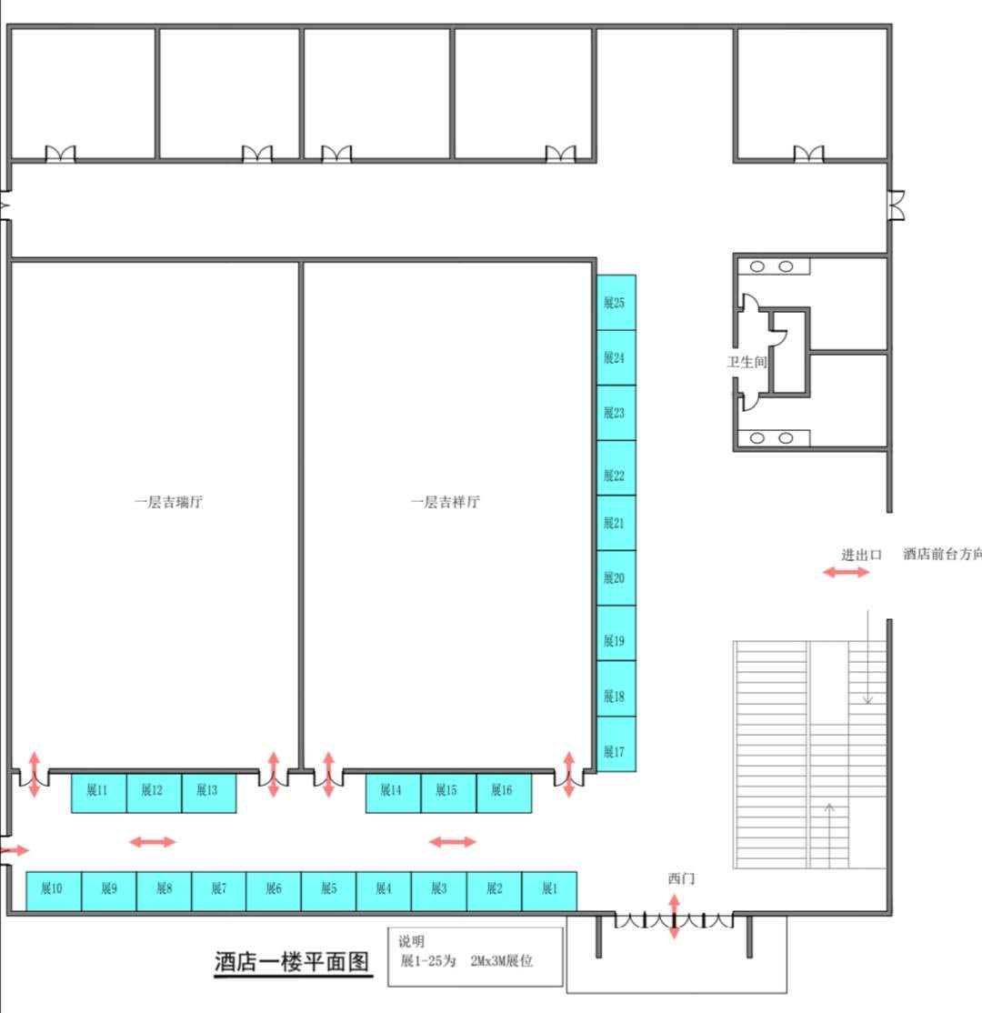
备注：
- 请将以上预订表填写后发至邮箱721033296@qq.com；
- 展位尺寸2M（宽）*3M（长）*2.5M（高），请注意每面可张贴海报区域大小；
- 展示位含一桌两椅、门头、射灯；
- 展商张贴广告及资料等请自备；
- 请将公司LOGO电子版（原图ai格式或JPG格式，分辨
率300dpi以上）于9月20日前发至邮箱721033296@qq.com；
- 预订表请加盖公章确认后7日内按以下转账信息付款；
- 发票和邮寄信息请发至邮箱721033296@qq.com。

联系方式：中国感光学会辐射固化专业委员会/秘书处
电话：010-64415715 / 010-64415732 联系人：佟晨（13521729086）

转账信息：全称: 中国感光学会
账号: 11250101040014444
银行: 农行北京科院南路支行

附：
参 展 说 明
- 展位仅限经过报名资格审查、复核的展示单位使用，楣板及展位内出现的单位名称必须与参展申请时填报的名称一致；
- 展位不得转租、转借、转让，若主办单位发现展示单位有类似情况，将有权取消其参展资格；
- 展示单位必须在自己的区域内进行宣传活动；请勿擅自抬、拿其他展位的展具、桌椅，如发生丢失损毁须支付额外费用赔偿；
- 未经主办单位许可，参展商不得在展区内除自己展位以外的其它区域，张贴任何形式的宣传品或发放宣传资料；
- 各展示单位应提高警惕，妥善保管好自己的展品和随身贵重物品，谨防丢失。
- 展位围板上不可油漆或涂改。参展商如需张贴物品，可以贴贴于围板上，并须于展览完毕前除去贴贴物。损坏围板者须缴付额外费用。
- 参展方应当合法参展，不得侵犯他人知识产权，
- 展馆内严禁吸烟，严禁动用明火。

